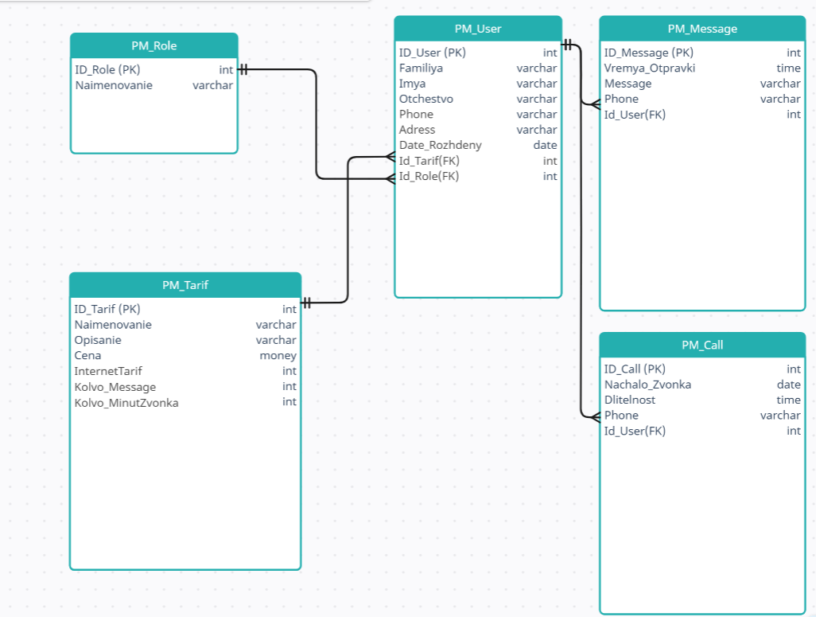  
Связи:

PM_Role > PM_User (один ко многим) Пользователь может иметь только одну роль, но одну роль могут иметь несколько пользователей

PM_Tarif > PM_User (один ко многим) Пользователь может иметь только один тарифный план, но один тарифный план могут иметь несколько пользователей

PM_User > PM_Message (один ко многим) Один пользователь может отправлять несколько сообщений, сообщения принадлежат только этому пользователю (Пояснение столбец Phone, номер куда отправляется сообщение)

PM_User > PM_Call (один ко многим) один пользователь может звонить на несколько номеров, звонок принадлежит только этому пользователю (Пояснение столбец Phone, номер куда звонят)